Zápis z úvodní schůzky ze dne 24.1.2011

Přítomni: viz prezenční listina

Program jednání:

- Představení projektu – doc. RNDr. Taťjana Nevěčná, CSc. (koordinátor projektu)
  - Základní informace o projektu – informace o změně řešitele projektu, kterým bude doc. RNDr. Libor Kvítek, CSc.
  - Představení týmu
  - Popis klíčových aktivit + zapojení jednotlivých osob
  - Přehled výstupů projektu, monitorovací indikátory
  - Základní informace o publicitě

- Představení administrativní a finanční části projektu -- Ing. Radka Komínková (projektová manažerka PSUP)
  - Základní principy vykazování ( výkazy práce, práce s cílovou skupinou, prezenční listiny…)
  - ˇPovinnosti partnera (propagace, archivace…)
  - Shrnutí rozpočtu
  - Zásady výběrového řízení – rámcové smlouvy na veškeré nákupy
  - Shrnutí zásad publicity projektu - vzhled log

- Představení základní podoby www stránek projektu – Mgr. Tomáš Zelený (správce www stránek projektu)

- Diskuze

Objasnění výběrových řízení za projekt ----- celouniverzitní
„Nepřímé náklady“ ------ cestovné, konferenční poplatky, stravné pro cílovou
skupinu…

Dne 24.1.2011 vyhotovila: Karla Slavíčková

Tento projekt je spolufinancován Evropským sociálním fondem a státním rozpočtem
České republiky

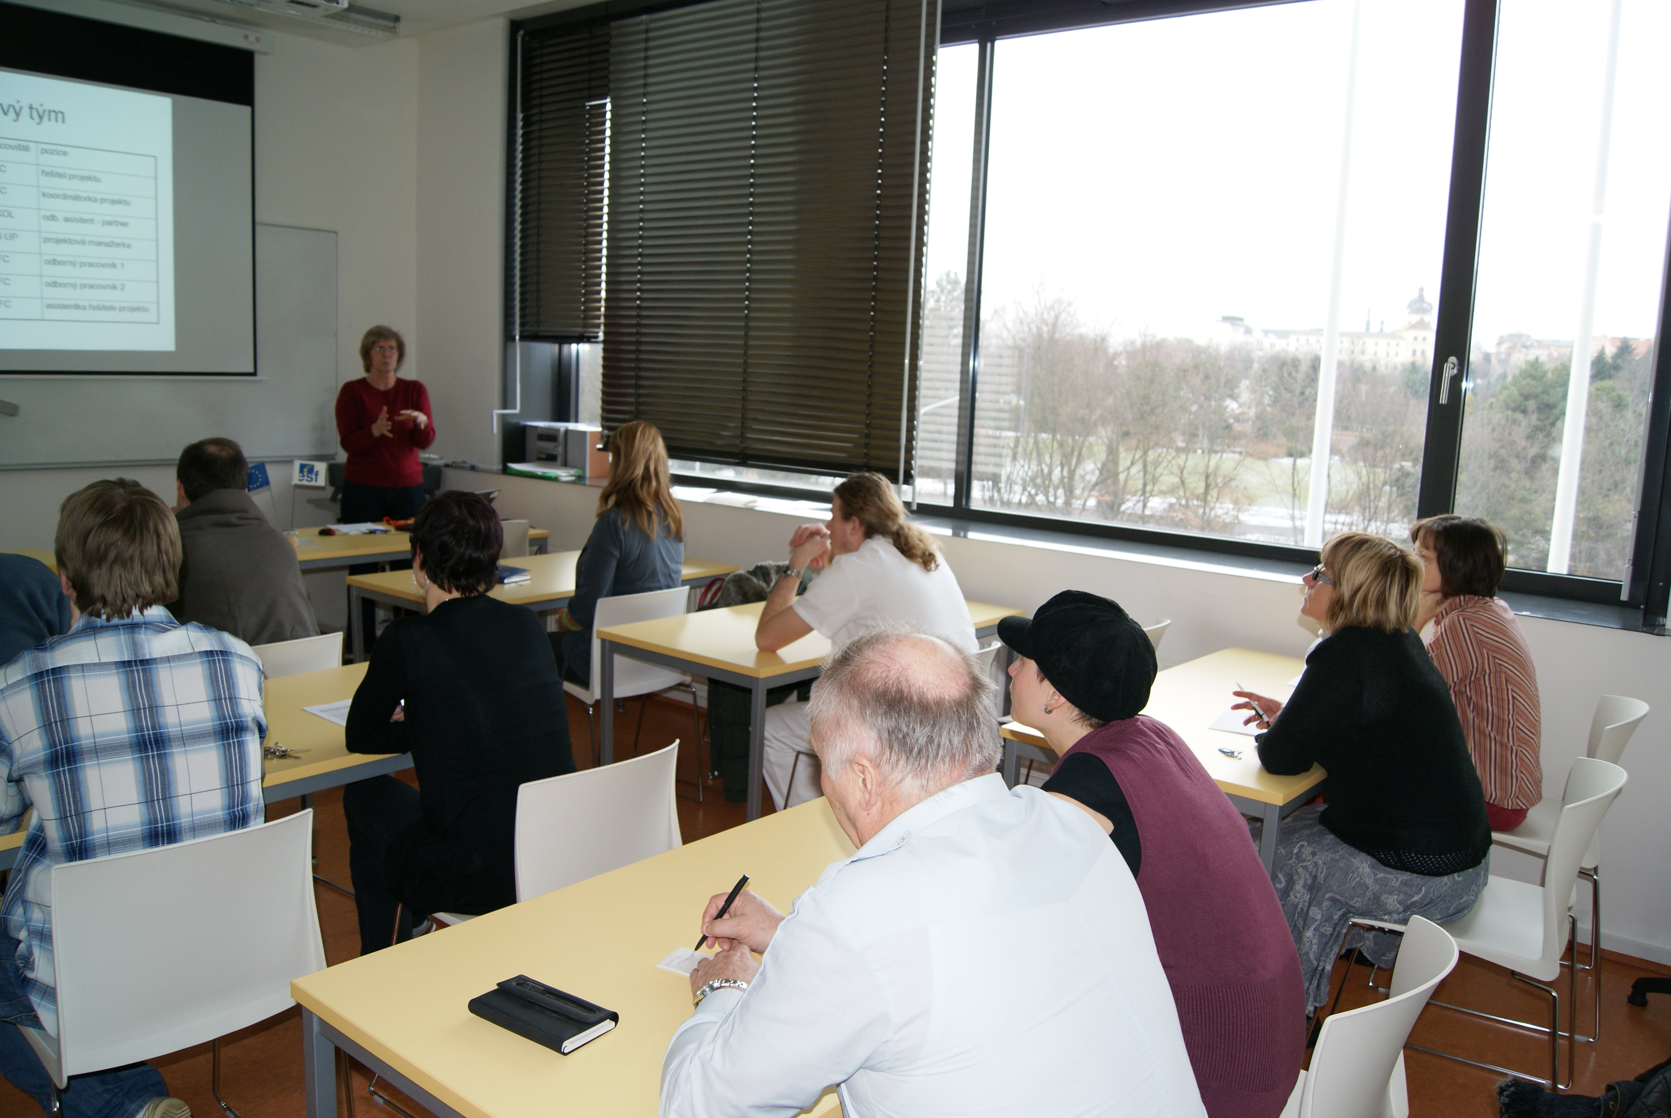
fotil: V.Halouzka

Příloha č. 1 – prezenční listina
Příloha č. 2 – použité prezentační materiály

Tento projekt je spolufinancován Evropským sociálním fondem a státním rozpočtem
České republiky

